Neboj se, pomůžeme ti!
Informace pro děti a mladé lidi přicházející z Ukrajiny

Přišel/přišla jsi z do České republiky sám/sama bez rodičů nebo blízkých osob?
Neměj strach, v České republice dostane pomoc každé dítě!

Co je třeba udělat?
Můžeš zavolat na informační linku Ministerstva vnitra – funguje pořád a můžeš tam říct, co potřebuješ: +420 974 801 802 nebo e-mail ukrajina@mvcr.cz

Můžeš zavolat nebo přijít na úřad ve městě, kde zrovna jsi a obrátit se na ODBOR SOCIÁLNÍCH VĚCÍ, kde ti pomohou.
Kontakty jsou na webových stránkách všech úřadů.
Úřady ti vysvětlí, co potřebuješ, poradí ti a najdou místo, kde můžeš bydlet.
Můžeš se kdekoliv obrátit na policii.
Můžeš se obrátit na dospělé ve tvém okolí a požádat je, aby ti s hledáním pomoci pomohli.

Je ti smutno, není ti dobře?
Můžeš se obrátit na linku pomoci (i ukrajinsky): https://www.opatruj.se//

Je důležité, abychom o tobě věděli a mohli ti pomoct!

Leták malé děti - pokud by šla udělat ještě jednoduchá grafika pro menší děti, něco jako: (obrázky jsou jen z netu, pro představu, pardon)
Neboj, pomůžeme ti

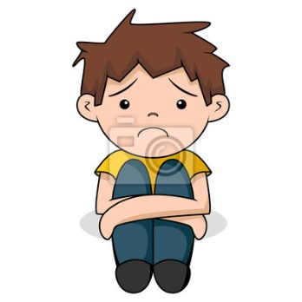 + 420 974 801 802
ukrajina@mvcr.cz
https://www.opatruj.se//
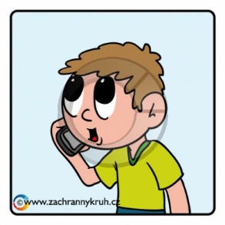

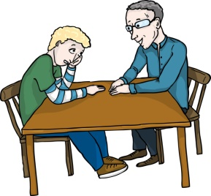 https://www.opatruj.se//

